|  |
| --- |
|  |
| 普洱市公安司法鉴定管理系统 |
| **系统维护篇** |

|  |
| --- |
| 普洱市公安司法鉴定中心  2016/8/25 |

目录

一、 系统部署图 2

二、 应用服务维护 3

1. 基本信息 3

2. 对外服务端口 3

3. 应用系统更新和维护 3

4. 工作流更新 5

三、 数据库维护 8

1. 基本信息 8

2. 数据库备份 8

3. 数据库手工备份和恢复 8

4. 数据库更新 10

四、 短信服务维护 12

五、 更新程序包和问题提交的云盘地址 12

六、 用户使用时系统要求和常见问题 13

1. 客户端初始化 13

2. 修改密码 13

3. 修改手机号码 14

# 系统部署图

普洱司法鉴定管理系统（以下简称管理系统）采用B/S结构，服务部署在普洱市公安局机房，用户通过公安内网，用IE浏览器进行登录使用。

系统部署拓扑图：

服务器地址和账号信息：

|  |  |  |  |  |
| --- | --- | --- | --- | --- |
| **服务器** | **地址** | **账号** | **密码** | **说明** |
| 应用服务器 | 10.169.180.148 | administrator | xz@123 |  |
| 数据库服务器 | 10.169.180.147 | administrator | xz@123 |  |
| 短信服务器 | 短信中间件和硬件安装在鉴定中心痕迹室的ftp服务器上 | | | |
|  |  |  |  |  |

# 应用服务维护

# 基本信息

应付服务器地址是：10.169.180.148

安装的服务器中间件型号和版本：weblogic 8.16

安装目录：C:\bea

# 对外服务端口

管理系统访问地址：http:// 10.169.180.148:7001/portal

服务控制台访问地址: http:// 10.169.180.148:7001/console

控制台账号:weblogic

控制台密码:weblogic

# 应用系统更新和维护

管理系统所属域:C:\bea\user_projects\domains\puer

启动命令: C:\bea\user_projects\domains\puer\startWebLogic.cmd

管理系统安装后的文件夹：

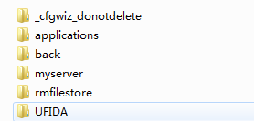

其中：

applications文件夹存放管理系统的所有程序包

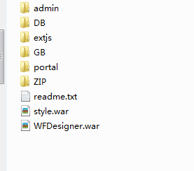

更新应用服务步骤：

1. 停止应用服务，点击C:\bea\user_projects\domains\puer\ stopWebLogic.cmd，或者关闭启动的dos命令窗口；
2. 备份applications目录下的GB文件夹；
3. 删除applications目录下的GB文件夹;
4. 删除C:\bea\user_projects\domains\puer\myserver\.wlnotdelete\extract目录下带有GB字样的文件夹，如：myserver_GB_GB
5. 将获得的压缩包GB.war,解压成GB文件夹，解压时要确保解压后GB文件的下一层目录如下：  
   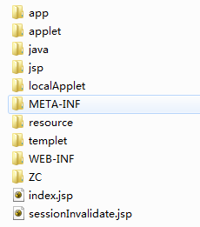
6. 启动服务

应用服务控制台访问:http:// 10.169.180.148:7001/console

# 工作流更新

工作流通过打开流程定制器进行更新

* 用系统管理员登陆系统，打开基础信息>流程定义，在打开界面上，点击 启动流程定义工具，打开流程定制器

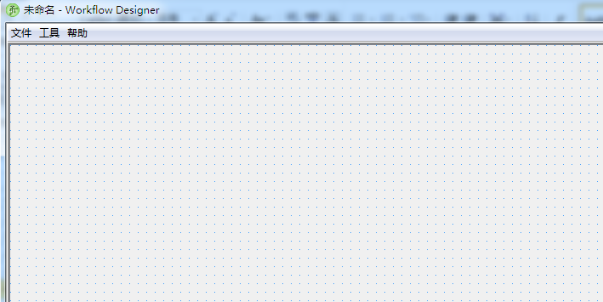

* 点击工具>配置,输入数据库配置信息，然后点击确定。

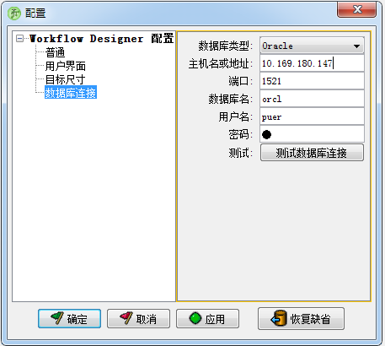

这样流程定制器和鉴定系统的数据库连接上了。

* 点击文件>管理流程模板，选择需要配置的流程

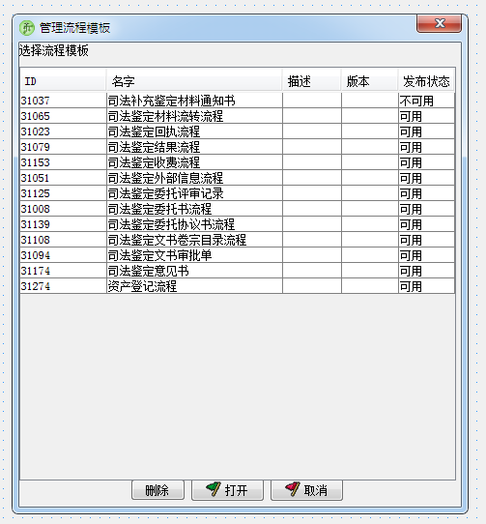

* 在打开的流程界面上，选择节点，点击右键，可以打开流程节点的配置界面

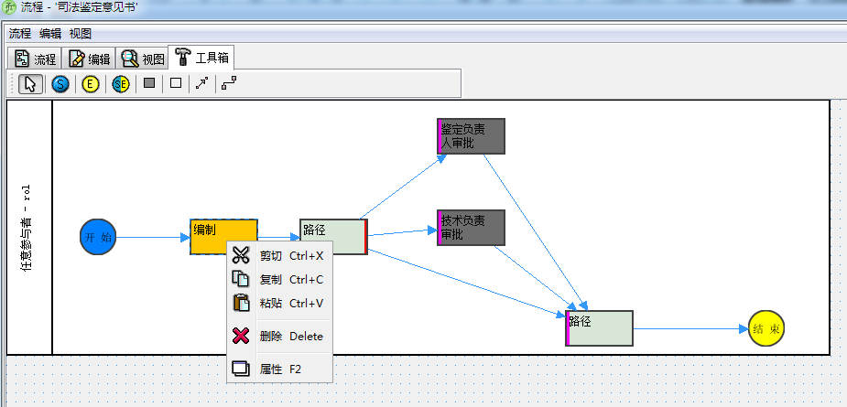

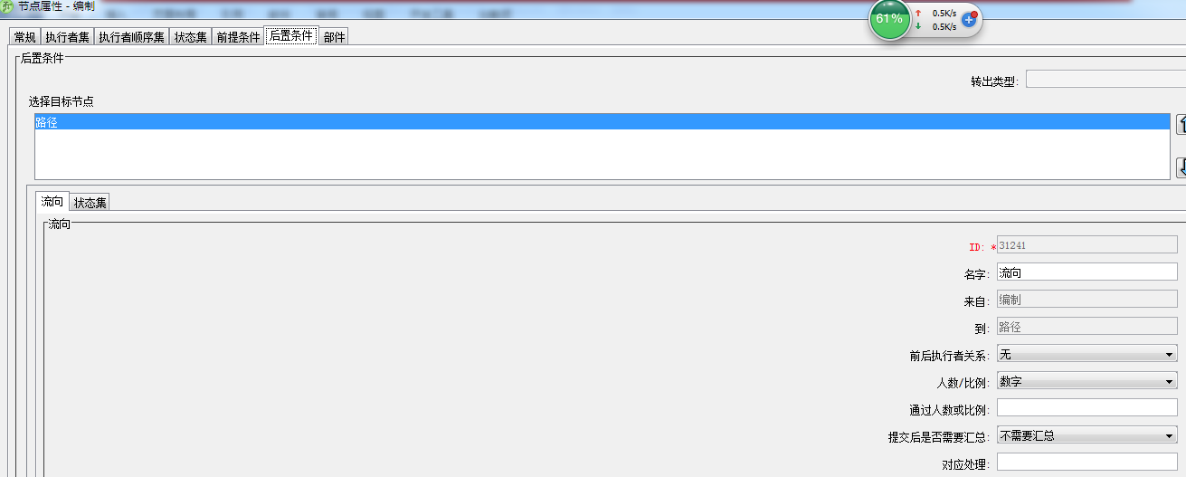

* 设置完成后，点击确定，回到流程图界面上，点击右上角的蓝色箭头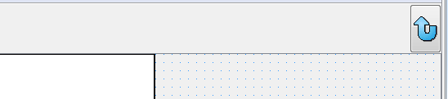

回到这个界面：

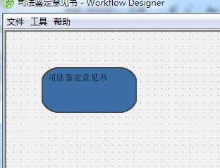

点击文件>保存数据到数据库，完成流程的更新；

* 在上面的界面上，点击文件>另存为...，可以将流程导出一个文件；
* 也可以通过点击文件>打开，打开一个导出的流程文件，然后点击文件>保存数据到数据库，实现流程导入到数据库中。

# 数据库维护

# 基本信息

数据库使用的是oracle 10

数据库服务器地址：10.169.180.147

数据库实例： orcl

数据库端口：1521

数据库用户：puer

数据库密码：1

数据库系统管理用户：sys

数据库系统管理密码：sys

# 数据库备份

* 数据库每天在23:30时进行自动备份
* 备份命令是：D:\orcle_backup.bat
* 通过windows的任务计划程序每天定时启动，点击开始>所有程序>附件>系统工具>任务计划程序，打开任务计划程序，里面建有database back up的计划程序
* 数据库备份的目录是D:\backup\data，以日期为名称生成备份文件
* 备份文件超过30天的会自动删除，请系统管理员及时将文件备份到其他地方

# 数据库手工备份和恢复

点击windows系统的开始>运行,或按快捷键win+r，弹出

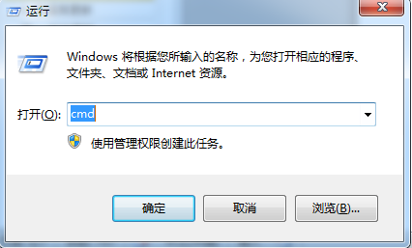

输入cmd，回车

会弹出dos窗口

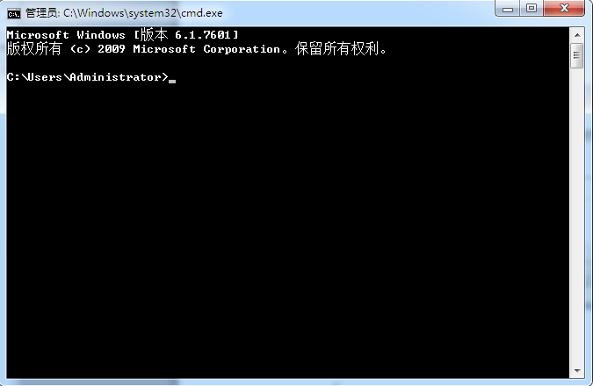

在dos窗口里，输入相关命令，进行备份和恢复

**备份命令**:

exp puer/1@ORCL_LOCALHOST file=XXXXX.dmp

其中 puer是账号，1是密码 ORCL_LOCALHOST是数据库连接, XXXXX.dmp是备份后的文件，xxxxx用对应的名称替换，通常用数据库用户_当前日期作为导出的文件名，如puer_20160825.dmp

**恢复命令：**

imp puer/1@ORCL_LOCALHOST file=xxxxx.dmp fromuser=puer touser=puer

# 数据库更新

在系统更新时，如果需要更新数据库，会提供数据库脚本，脚本文件里的内容为sql语句，通常如下：

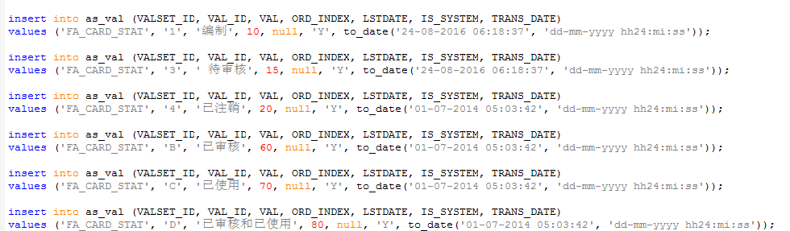

通常通过pl/sql来进行更新

1. 打开桌面快捷方式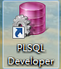；
2. 在弹出窗口输入账号puer和密码1  
   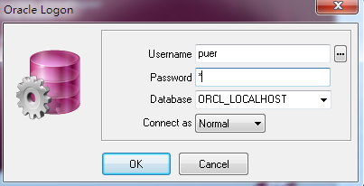
3. 点击ok后，进入pl/sql  
   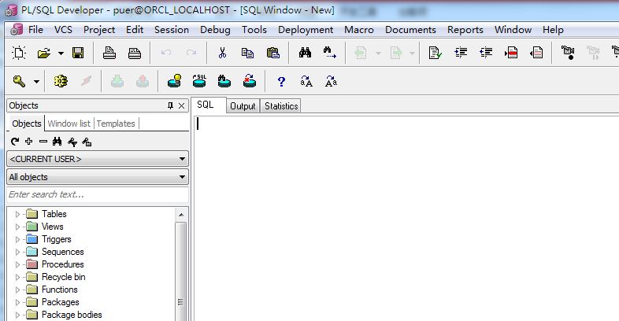
4. 点击file>new>command window，打开下面界面：  
   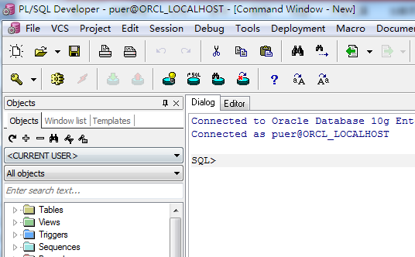  
   点击上图的Editor，将脚本文件的内容拷贝后，贴在Editor内；  
   点击上图的齿轮按钮，执行sql脚本;  
   点击向下的绿色箭头，将执行的结果提交到数据库，完成更新；  
   注：红色向上的箭头按钮，是取消提交操作，当执行完脚本后，如果不希望提交数据库，可以点击这个按钮；

# 短信服务维护

短信服务目前没有安装在市局机房，安装在鉴定所痕迹室的ftp服务器上。

短信服务相当于一个连接数据库的手机，可以从数据库中获取信息发送短信。

使用时注意以下内容：

* 将短信猫硬件通过usb线，插入电脑usb口上，最好插在机箱后面的主板usb口上，保证电源供应；
* 使用短信服务的光盘安装短信猫中间件，注意安装时要指定数据库地址，即鉴定管理系统所使用的数据库地址；
* 安装时要指定授权文件，在光盘上；
* 安装完成后，在windows开始菜单，启动短信服务；
* 可以使用期测试程序，发送短信，判断是否安装成功；
* 短信猫安装的是sim卡，要定期检查费用情况，及时缴费；
* 短信在数据库的表是：sms_boxsending和sms_boxsended，分别存放待发送内容和已发送内容，可以查看要发送的内容；

# 更新程序包和问题提交的云盘地址

程序、数据库和相关问题提交都存放在百度云盘上：

账号 puerjd

密码 puersfjd

云盘目录结构：

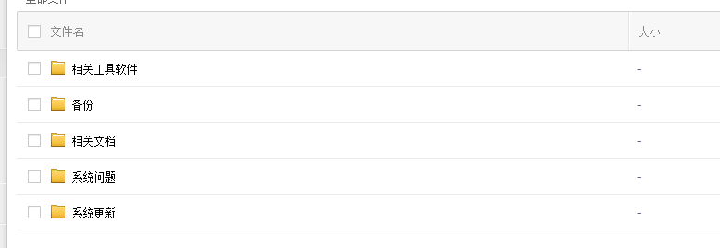

* 系统更新：存放需要更新的程序包、数据库脚本和更新说明，以年月日为名称构建文件夹，在文件夹内存放相关更新内容；
* 系统问题：当系统有问题存在时，将问题说明和导出的数据库存放到这里，也以年月日为名称构建文件夹，在文件夹内存放当天的问题和数据库
* 备份：存放备份的程序包、数据库等；
* 相关文档：存放系统的相关帮忙、设计和说明文档
* 相关工具软件：存放数据库、应用服务器、java等相关工具软件

日常使用时，通过这个云盘进行数据交换和沟通。

# 用户使用时系统要求和常见问题

# 客户端初始化

如果某台电脑第一次访问鉴定管理系统，则需要继续相关设置，进行初始化，其目的是增加信任站点和java运行环境

* 在登录界面上，点击 系统初始化 ，下载init.zip压缩文件；
* 关闭浏览器；
* 解压init.zip压缩文件后，双击运行gb.reg，弹出对话框，点击确定；
* 运行jre-6u19-windows-i586.exe，安装java运行环境；
* 打开浏览器，进行登录
* 第一登录后，在打开菜单时，会同步更新服务器相关应用，请等候一下；

# 修改密码

需要修改密码时，点击右上角 我的账户

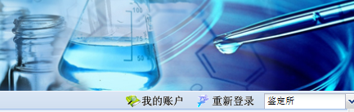

在弹出界面上，点击右下角的 密码修改

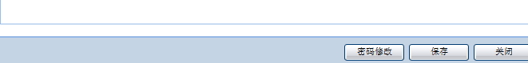

在弹出界面上进行修改保存

# 修改手机号码

联系系统管理员在 组织结构 上进行修改

